Aankondiging training De Gedragswaaier 2015-2016

Ook al is hun intentie goed, toch vertonen leerlingen soms ongewenst gedrag. Hoe ga je daar als leerkracht op een positieve manier mee om? De Gedragswaaier geeft snel en praktisch antwoord op hulpvragen.
Een kind is veel méér dan het gedrag waar je soms tegenaan loopt. We labelen daarom niet het kind zelf, maar het type gedragingen dat hij vertoont. Ieder kind verdient passend onderwijs: de hulp en aandacht die hij nodig heeft. Met de Gedragswaaier kun je op een goede manier inspelen op specifieke behoeften.

Voor komend schooljaar (2015 – 2016) staat de volgende training van de Gedragswaaier gepland:

Arnhem OBS de Boomhut zaterdag 19-9-2015 10.00 - 13.00

Voor alle trainingen gelden de volgende tarieven;
Training €100,00 ex btw
Training en compleet pakket Gedragswaaier €184,00 ex btw

Aanmelden kan via de website www.gedragswaaier.nl Bij trainingen vind je het inschrijfformulier.

Doel van de training
Tijdens deze training krijg je meer inzicht in het gedrag van kinderen. Waar komt het gedrag vandaan? Wat zou jij zelf kunnen doen, in samenwerking met het kind, om het gedrag te veranderen?

Bij deze training krijg je tools in handen om op een positieve manier met ‘moeilijk’ gedrag van kinderen om te gaan………

- Je wordt wegwijs gemaakt in hoe De Gedragswaaier werkt.
- Je leert de zeven gedragstypen waarmee De Gedragswaaier werkt te herkennen.
- Je wordt je bewust van het belang van een goede observatie.
- Aan de hand van een casus leer je hoe De Gedragswaaier is opgebouwd.
- In de cursus vul je zelf een actieplan in, waarmee jij in jouw dagelijkse praktijk direct aan de slag kunt.
- Je maakt kort kennis met de verschillende tools/methodieken die in De Gedragswaaier omschreven staan.

Vanuit onze achtergrond als Gedragsspecialist zullen wij ook theoretische kennis overdragen aan de hand van praktijkvoorbeelden.

Doelgroep
Leerkrachten uit het primair onderwijs, intern begeleiders, gedragsspecialisten, geïnteresseerden in de doelgroep (minimaal 10 deelnemers).

Opzet en programma
- De visie achter De Gedragswaaier wordt nader uitgelegd.
- Hoe is De Gedragswaaier opgebouwd.
- De zeven typeringen van gedrag.
- Observeren
- De waaier bekeken.
- Een casus gezamenlijk bekijken en komen tot een actieplan.
- Een eigen actieplan invullen voor een kind.

Kosten
De kosten dienen voorafgaand aan de training per bank overgemaakt te zijn.
De training zal 3 uur duren, inclusief een kwartier pauze (voor koffie & thee wordt gezorgd).

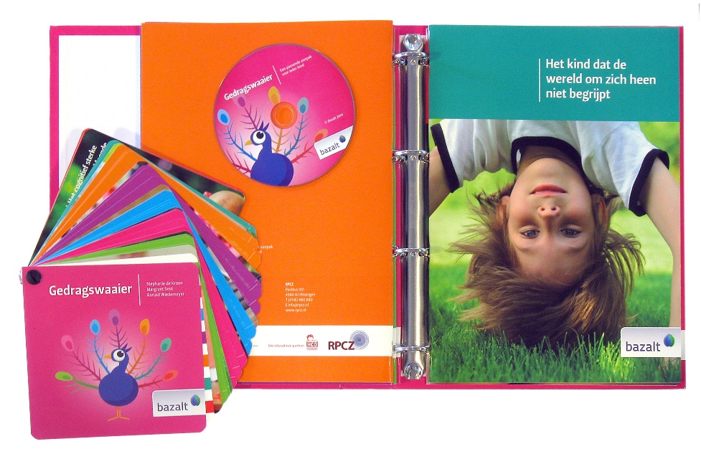

Teamtrainingen
Is een training van De Gedragswaaier voor jouw hele team wenselijk? Wij komen ook op locatie. Neem contact met ons op over de mogelijkheden of kijk op onze website www.gedragswaaier.nl/teamtraining

Voor vragen kun je altijd contact met ons opnemen via info@gedragswaaier.nl

Met vriendelijke groet,

Ronald Wiedemeyer & Margreet Smit de Koning

